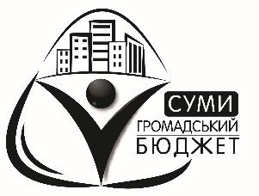

БЮДЖЕТ ПРОЕКТУ*
Наші кроки до демократії
(назва)

№  п/п | Найменування товарів  (робіт, послуг) | Кількість, од. | Ціна за одиницю, грн. | Вартість, грн.
1. | Відеозйомка (рекламний ролік) | 1 |  | 10000
2. | Рекламні матеріали:  -афиши  -єврофлаєра  -запрошення  -розробка логотипу  -дизайн продукції | 100  7000  6000  1 | 80  1  1  4000 | 30000  8000  7000  6000  4000  5000
3. | Матеріали для презентації:  -дизайн продукції  -брошури  -інформаційна продукція |  | 3000 | 30000  3000  2000  7000
4. | Сувенірна продукція |  |  | 20000
5. | Оформлення АРТ- локацій | 4 | 20000 | 80000
6. | Організація проведення заходу |  |  | 20000
7. | Художнє оформлення заходу |  |  | 10000
 |  |  | Всього: | 200 000

